Приложение №8

Сборник отчетных форм для проведения итогового собеседования

Сводный реестр отчетных форм для проведения итогового собеседования по русскому языку
№ | Код | Наименование | Ответственный за заполнение
 | ИС-01 | Форма списка участников итогового собеседования | Ответственный организатор ОО
 | ИС-02 | Ведомость учета проведения итогового собеседования в аудитории | Ответственный организатор ОО
 | ИС-03 | Форма протокола эксперта по оцениванию ответов участников итогового собеседования | Эксперт комиссии по проверке итогового собеседования
 | ИС-04 | Форма черновика для экспертов | Эксперт комиссии по проверке итогового собеседования
 | ИС-08 | Акт о досрочном завершении итогового собеседования по русскому языку по уважительным причинам | Руководитель образовательной организации. Ответственный  организатор ОО
 | ИС-09 | Акт об удалении участника итогового собеседования | Руководитель образовательной  организации Ответственный  организатор ОО
 | 1А | Акт об уничтожении материалов итогового собеседования | Руководитель образовательной организации. Члены комиссии по проведению и проверке итогового собеседования

ИС-01. Форма списка участников итогового собеседования

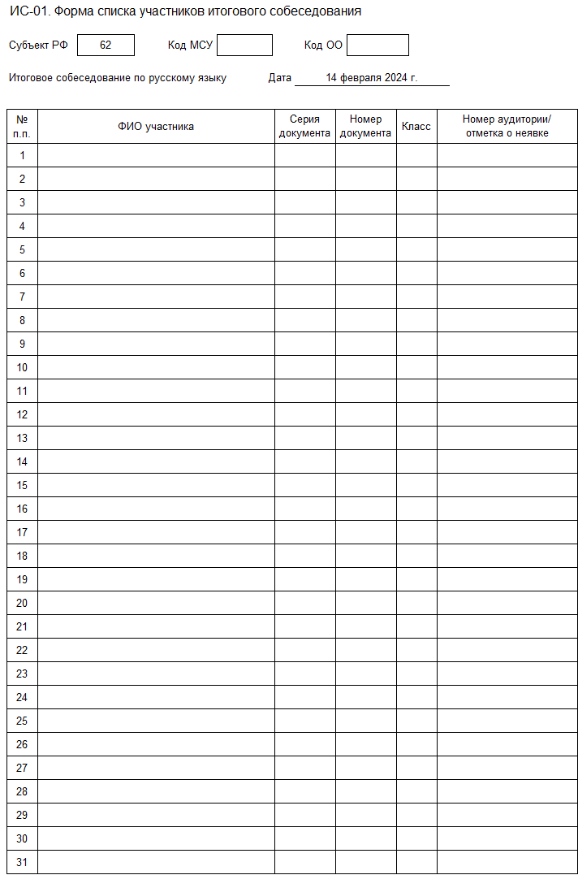

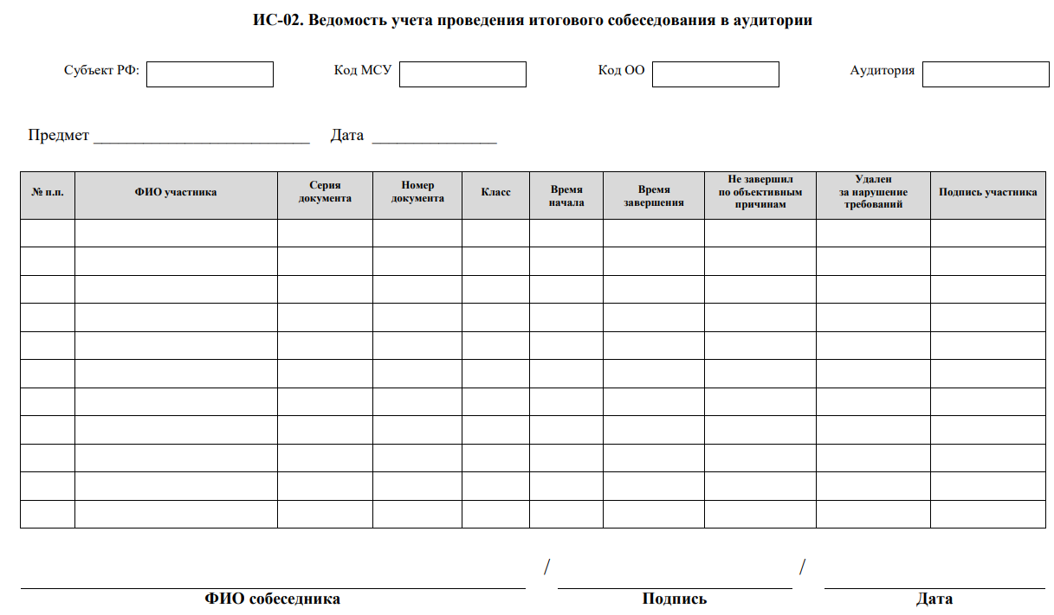

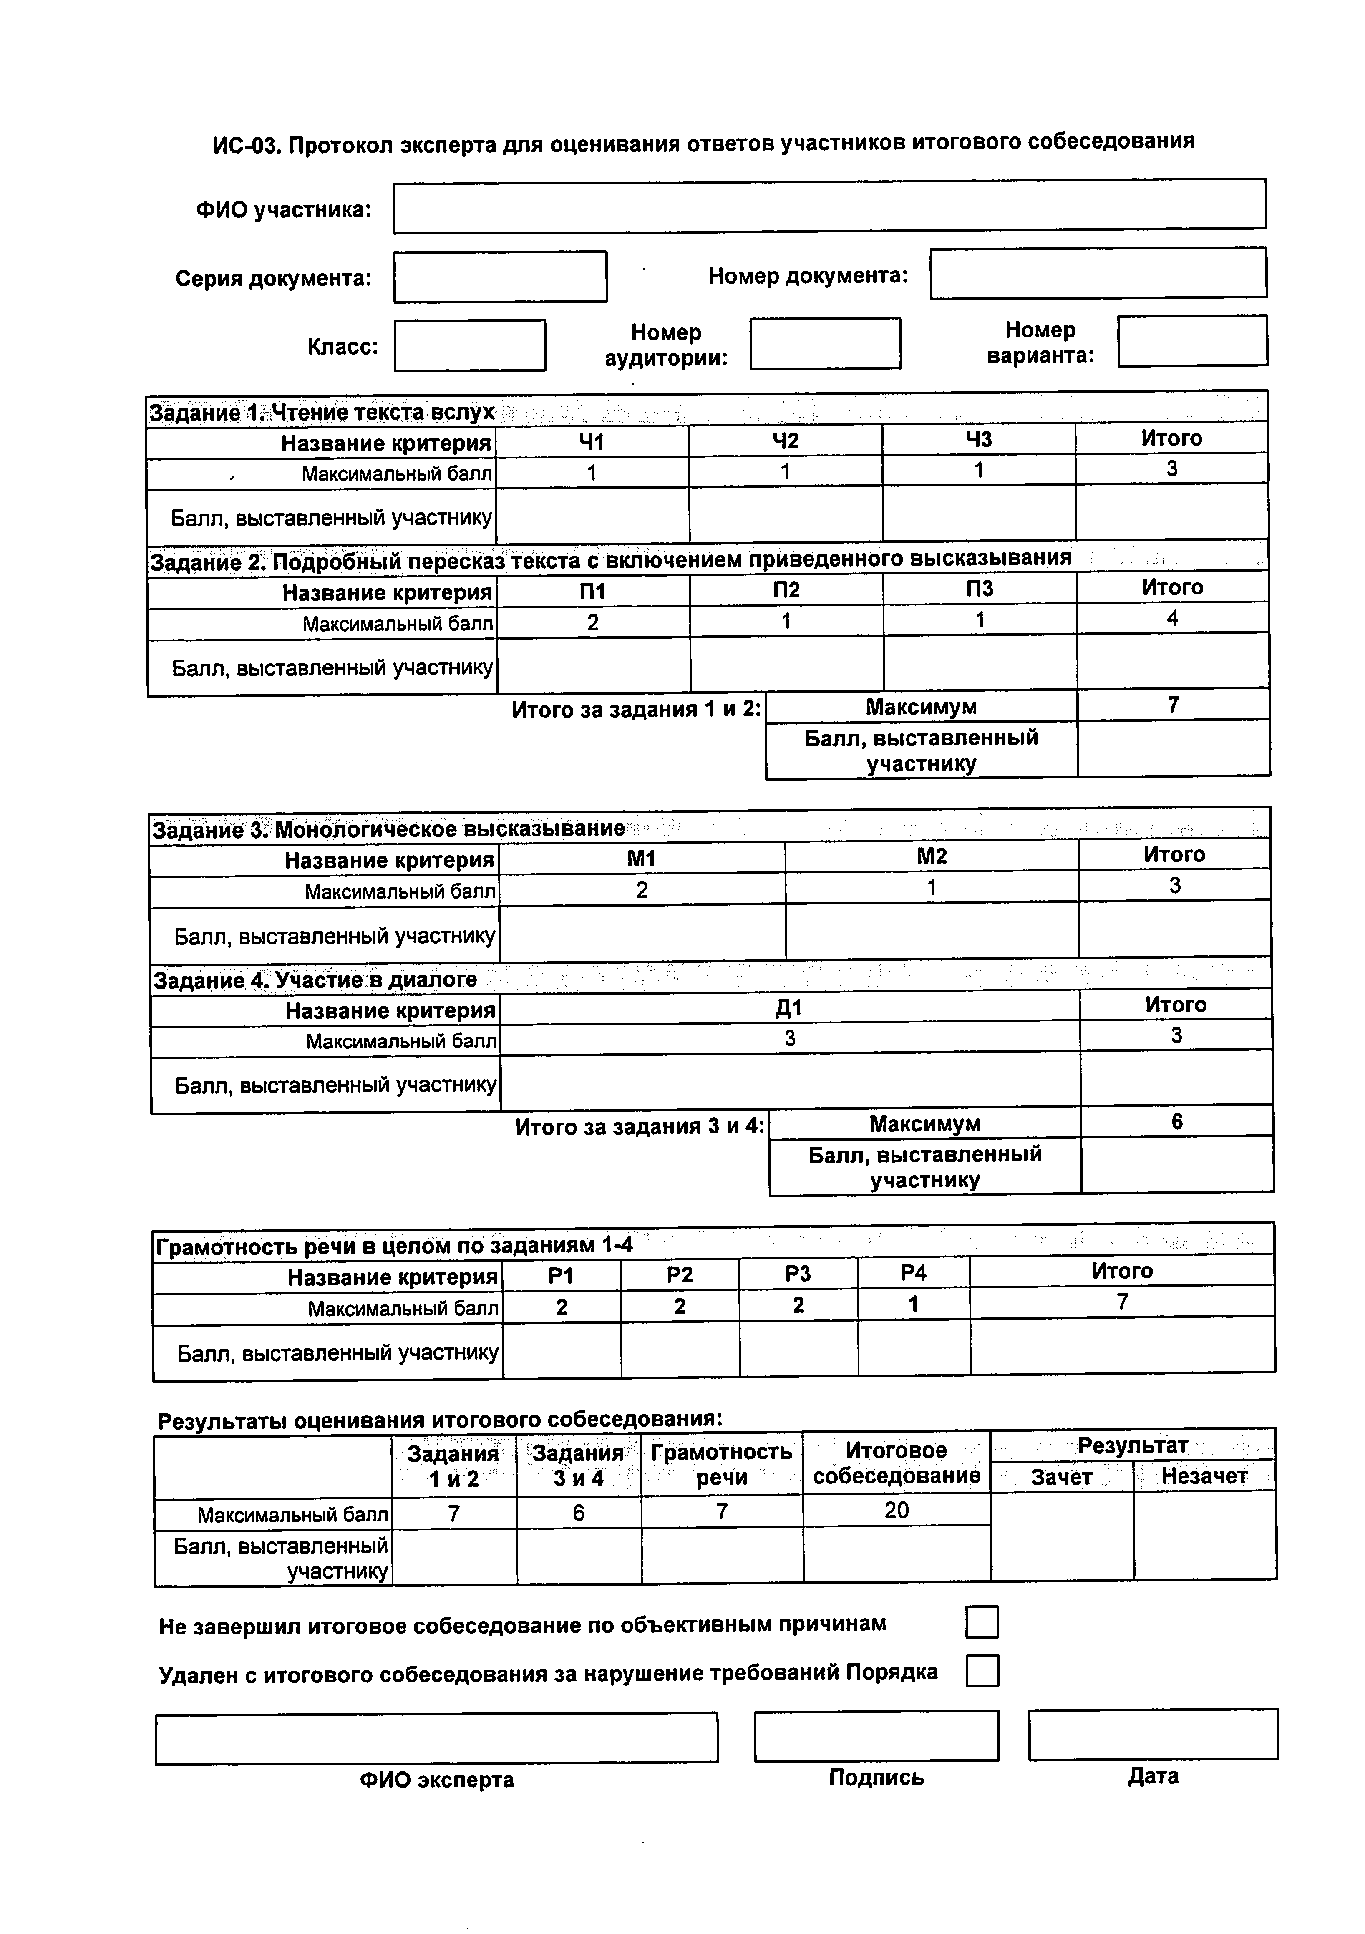

ИС-04. Форма черновика для внесения первичной информации по оцениванию ответов участников итогового собеседования экспертами

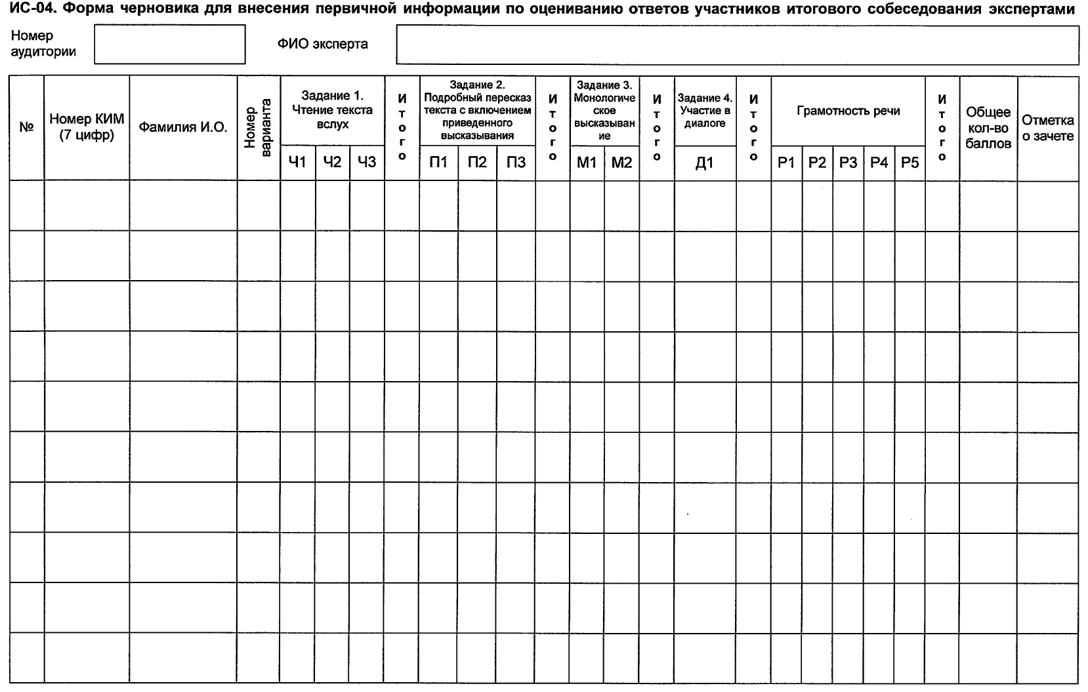

ИС-08 Акт о досрочном завершении итогового собеседования по русскому языку по уважительным причинам

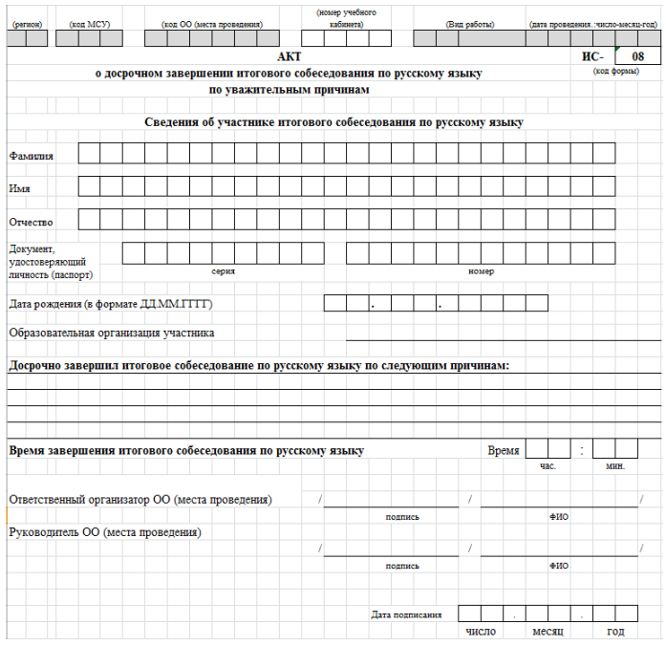

ИС-09 Акт об удалении участника итогового собеседования

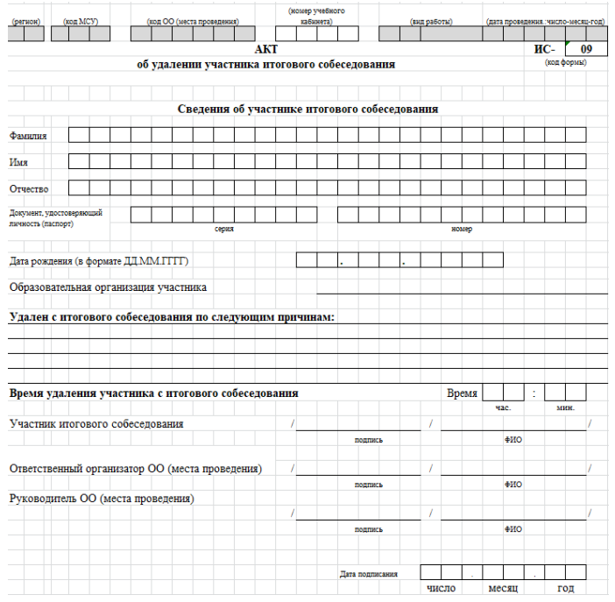

Форма - 1А
Акт об уничтожении материалов итогового собеседования

Наименование ОО__________________________________________________

Код ОО___________________________________________________________

Дата проведения______________________

Комиссия в составе:

1.________________________________, руководителя образовательной организации,
ФИО руководителя образовательной организации
2.________________________________, ответственного организатора ОО,
ФИО ответственного специалиста ОО
3. ________________________________, собеседника,
ФИО собеседника
4.________________________________, технического специалиста ОО,
ФИО технического специалиста ОО

составили настоящий акт о том, что нами были уничтожены:
___________________________________________________________ в количестве __________ (__________________________________________________________) штук
___________________________________________________________ в количестве __________ (__________________________________________________________) штук
___________________________________________________________ в количестве __________ (__________________________________________________________) штук

_________________________________________________/ __________________________________________
подпись расшифровка подписи

_________________________________________________/ __________________________________________
подпись расшифровка подписи

_________________________________________________/ __________________________________________
подпись расшифровка подписи

_________________________________________________/ __________________________________________
подпись расшифровка подписи

Дата уничтожения материалов:_________

Дата составления акта:________________

